Αυτοτελές Τμήμα Συντονισμού και Παρακολούθησης της Εκπαίδευσης Προσφύγων ΥΠΠΕΘ

Επισκόπηση σχολικού έτους 2017-18

Η εκπαίδευση των παιδιών των προσφύγων και η ομαλή ένταξη τους σε σχολικές δομές αποτέλεσε προτεραιότητα του Υπουργείου Παιδείας, Έρευνας και Θρησκευμάτων ήδη από το σχολικό έτος 2016-2017. Κατά το σχολικό έτος 2017-2018, κύριος στόχος του Υπουργείου υπήρξε η ένταξη όλων των προσφυγόπουλων στο σχολείο, με ιδιαίτερη έμφαση στην αρμονική μετάβαση των περισσότερων παιδιών στην πρωινή ζώνη. Συγχρόνως, ο επιτυχημένος θεσμός των απογευματινών Δομών Υποδοχής για την Εκπαίδευση των Προσφυγοπαίδων (ΔΥΕΠ) εξακολούθησε να λειτουργεί προκειμένου οι άρτι αφιχθέντες στην χώρα μαθητές πρόσφυγες να εξοικειωθούν με τους κανόνες της σχολικής ζωής, λαμβάνοντας υπόψη τις ιδιαίτερες εκπαιδευτικές ανάγκες τους και έχοντας σαφή προ-ενταξιακό χαρακτήρα.
To Αυτοτελές Τμήμα Συντονισμού και Παρακολούθησης της Εκπαίδευσης των Προσφύγων ΥΠΠΕΘ στα ετήσια συγκεντρωτικά στοιχεία του για τους εγγεγραμμένους πρόσφυγες και μετανάστες μαθητές του σχολικού έτους 2017-2018 (στοιχεία από το πληροφοριακό σύστημα my school: Μάϊος 2018) παραθέτει τα ακόλουθα:

ΣΥΝΟΛΟ ΜΑΘΗΤΩΝ ΔΥΕΠ: 2026
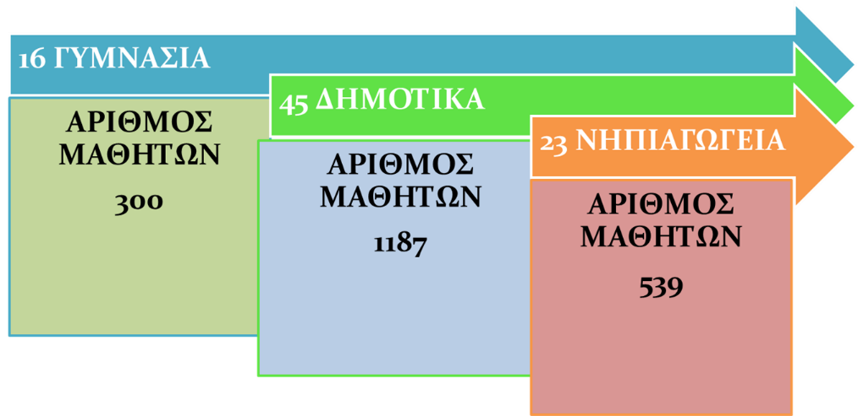

ΣΥΝΟΛΟ ΜΑΘΗΤΩΝ ΣΕ Τ.Υ ΑΘΜΙΑΣ & ΒΘΜΙΑΣ ΕΚΠ/ΣΗΣ : 5291
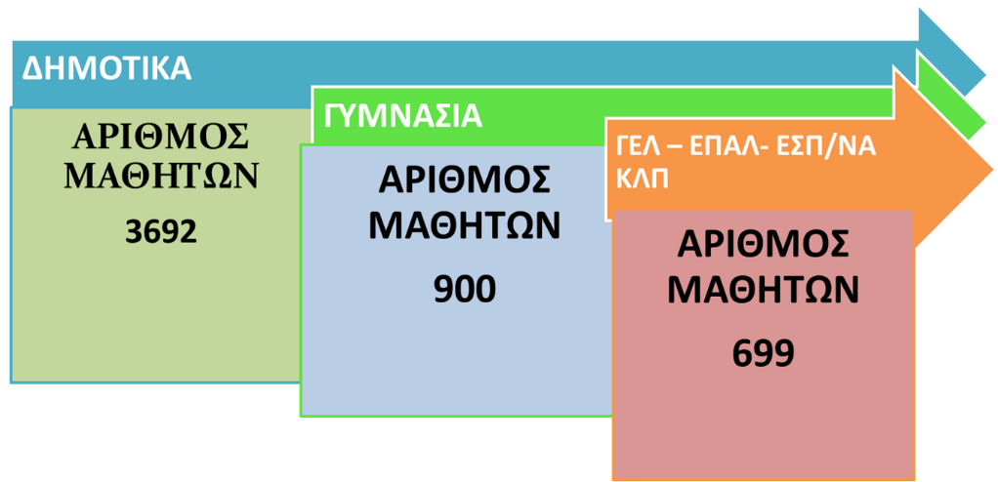

Εκτιμώμενος αριθμός εγγεγραμμένων μαθητών σε σχολικές μονάδες που δεν διαθέτουν ΤΑΞΕΙΣ ΥΠΟΔΟΧΗΣ: 700
Συνολικός αριθμός μαθητών εγγεγραμμένων σε όλες τις βαθμίδες εκπαίδευσης κατά το σχολικό έτος 2017-18: 8.017

2017-2018 | Σύνολο μαθητών σε ΔΥΕΠ | Σύνολο μαθητών σε Τάξεις Υποδοχής | Εκτιμώμενος αριθμός μαθητών σε σχολικές μονάδες χωρίς Τάξεις Υποδοχής | Σύνολο προσφύγων μαθητών
 | 2.026 | 5.291 | 700 | 8.017

Ο αριθμός αποτελεί τμήμα του εκτιμώμενου σε 10.000-12.000 πληθυσμού ανηλίκων προσφύγων σχολικής ηλικίας κατά το σχολικό έτος 2017 - 2018. Το υπόλοιπο εκτιμάται ως εξής : 2.000 κατά προσέγγιση σε συγκεκριμένες περιοχές των νησιών του Ανατολικού και Βόρειου Αιγαίου που δεν παρέχονταν στο σχολικό έτος 2017 – 2018 υποχρεωτική εκπαίδευση και 2.000 περίπου ασυνόδευτοι ανήλικοι κυρίως στην ηλικιακή κατηγορία 15+ που δεν εντάσσεται στην υποχρεωτική εκπαίδευση.

